项目概况
本工程起点位于绵阳储配站，沿205省道敷设至二环路933立交。目前绵阳市205省道正在建设中，为避免将来破坏道路、重复建设，绵阳兴绵燃气有限责任公司拟在205省道建设的同时敷设管道。
综上所述，本工程管线建设迫在眉睫。
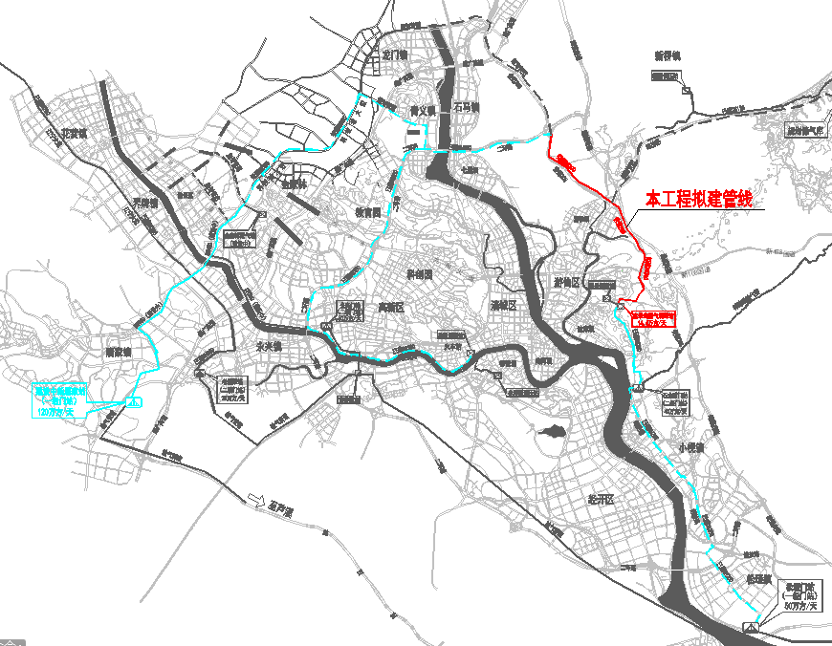
次高压管网结构图

工程技术方案
1、概述
- 次高压管线
本工程拟建次高压管线从储配站出站后，向东北方向定向钻穿越至芙蓉村小区东侧，顶管穿越205省道后向东绕过高速公路匝道及居住区后再向西北顶管穿越205省道并沿205省道向北、向东敷设至成渝高速与二环路互通立交后沿二环路向西敷设至次高压管网预留阀井。
定向钻穿越富乐山1次（1.05Km），定向钻穿越老龙山1次（1.3Km），穿越205省道4次，穿越游仙东路1次，其他市政道路1次，定向钻穿越芙蓉渠1次。全线长约11.5Km，设计压力1.6Mpa，设计管径DN300。
线路用直管段、弯管选用D325x10无缝钢管，材质为20#，制管标准为《输送流体用无缝钢管》 GB/T8163-2018，弯管制造及检验执行《油气输送用钢制感应加热弯管》SY/T 5257-2012。
2、路由方案
次高压管线从储配站出站后，向东北方向定向钻穿越至芙蓉村小区东侧，顶管穿越205省道后向东、向北穿过市政道路及居住区后再向西北顶管穿越205省道并沿205省道向北、向东敷设至成渝高速与二环路互通立交，之后沿二环路向西敷设至次高压管网预留阀井。管道走向示意图详见附图。
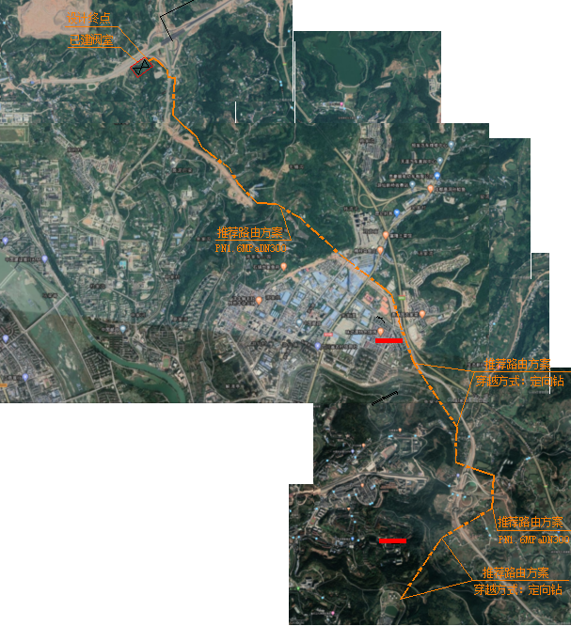
线路走向方案（现状地图）
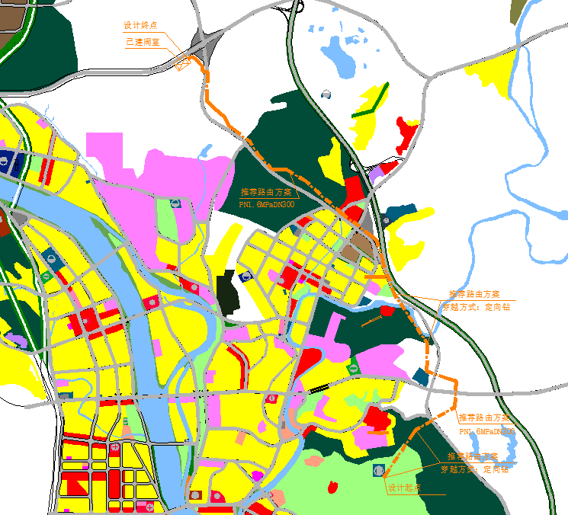

线路走向方案（规划信息）
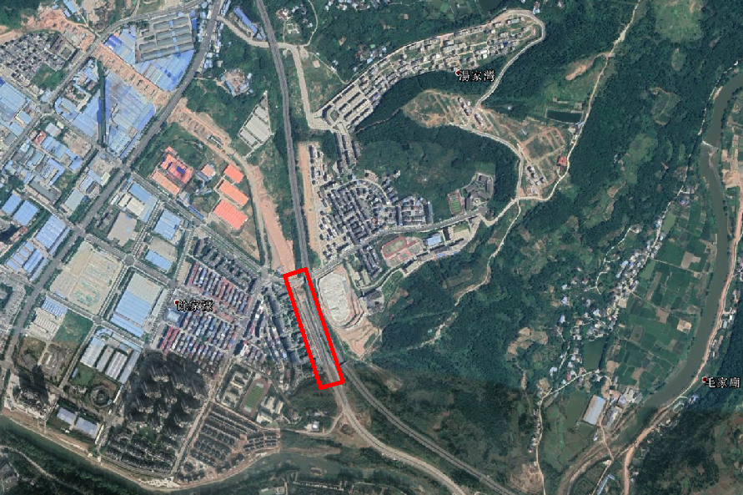
牡丹庭小区与高速公路之间路由方案
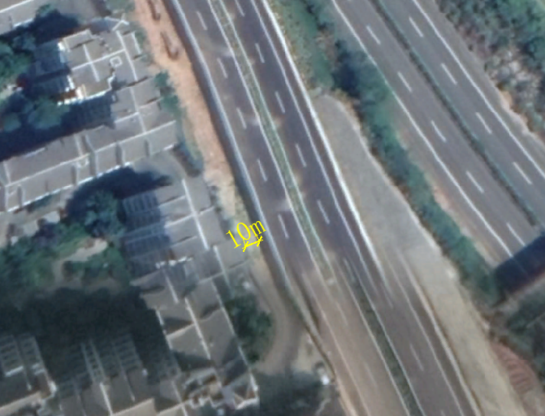
牡丹庭小区与高速公路之间路由方案
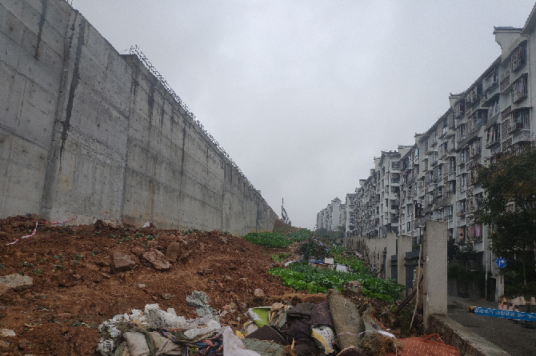
牡丹庭小区与高速公路之间路由方案
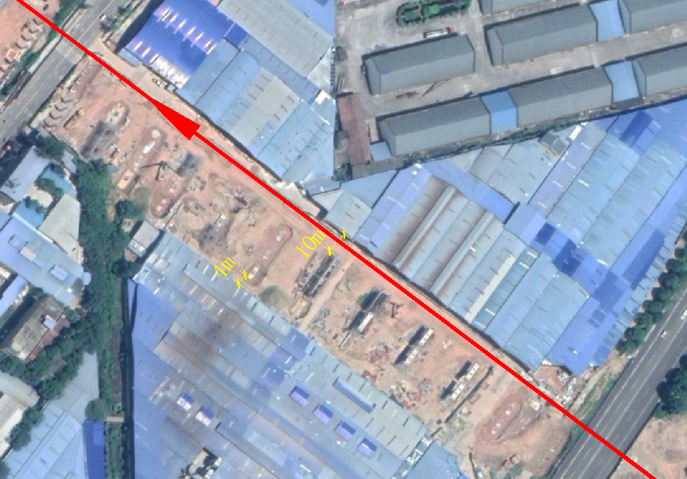
在建205省道道路与厂房之间路由方案
，

